План – конспект уроку у 8 класі
Розробила вчитель фізики Карповець О.В.
Тема. Плавання. Умови плавання тіл.
Мета уроку:
Навчальна: сформувати знання учнів про дію сили Архімеда, встановити умови плавання тіл, фізичні основи повітроплавання,
Розвивальна: розвивати вміння визначати силу Архімеда, робити висновки за результатами експериментальних завдань, показати застосування умов плавання тіл у житті та техніці,
Виховна: формування пізнавального інтересу до вивчення фізики, виховувати самостійність, повагу до думки іншого, вміння працювати у колективі та парах, уміння слухати.
Тип уроку: вивчення нового матеріалу, форма проведення урок – дослідження.
План уроку
- Організація класу
- Мотивація.
- Формування вмінь та навичок.
- Рефлексія знань.
- Підсумки уроку.
- Домашнє завдання.
Хід уроку
1.Організація класу.
Розпочинається урок з невеликої усмішки: Першокласник прийшов додому після першого дня навчання, а мама його запитує: «Синку, як справи? Чи сподобалось тобі у школі?» На що син відповів: « Та вчителька нічого не знає! »
Отже допоможіть мені будь-ласка розгадати кросворд:

1. Яка одиниця вимірювання тиску?
2. Дія яких машин ґрунтується на основі законів руху і рівноваги рідини?
3. Пристрій для вимірювання атмосферного тиску.
4. Сила з якою тіло діє на опору чи підвіс.
5. Агрегатний стан речовини, до якого застосовується закон Паскаля.
6. Який агрегатний стан має об’єм, але немає форми?
7. Одиниця вимірювання сили.
8. Стан коли тіло перебуває у невагомості.

1
2
3
4
5
6
7
8

Отже тема сьогоднішнього уроку «Плавання. Умови плавання тіл.»

2. Мотивація.
Щоб з’ясувати завдання, які ми будемо сьогодні розв’язувати давайте звернемося до дослідження №1
На столі стоїть склянка з водою, в якій плаває яйце.
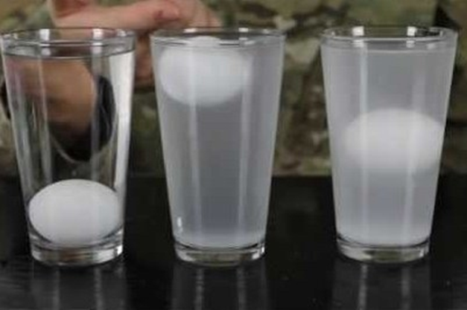
- Погляньте сюди діти. Бачите яйце, але воно не просте і не золоте – воно розумне. Вміє виконувати мої бажання. Я тобі яєчко піділлю водички, а ти яєчко пливи (підливається солона вода). Знову піділлю водички, а ти яєчко тони (підливається чиста вода).

Ну то як слухняне в мене яйце?
Ми знаємо, що на всяке тіло, що знаходиться у рідині діє сила Архімеда. Але одні тіла плавають, інші тонуть, а треті спливають на поверхню. Чому так відбувається допоможе розібратись матеріал сьогоднішнього уроку, де ми встановимо умови плавання тіл, з’ясуємо фізичні основи повітроплавання, розглянемо приклади плавання тіл в житті та техніці.

3. Формування вмінь та навичок.
Звернемось до дослідження №2, завдання якого знаходяться у вас на столах

1 група 2 група 3 група
ρ_{корку}=240 кг/м³ ρ_{парафіну}=240 кг/м³ ρ_{сталі}=240 кг/м³
V_{корку}=0,0001м³ V_{парафіну}=0,0001м³ V_{сталі}=0,0001м³
ρ_{води}=1000 кг/м³ ρ_{води}=1000 кг/м³ ρ_{води}=1000 кг/м³

P - ? P - ? P - ?
F_{a} -? F_{a} -? F_{a} -?

Далі йде звіт груп і заповнення плакату:
 | ρ_{тіла} | ρ_{рідини} | P | F_{a} | Висновок
1 |  |  |  |  | P ? F_{a} | ρ_{корку ?} ρ_{рідини} | Впливає
2 |  |  |  |  | P ? F_{a} | ρ_{парафіну ?} ρ_{рідини} | Плаває
3 |  |  |  |  | P ? F_{a} | ρ_{сталі ?} ρ_{рідини} | Тоне

Давайте звернемось до практичної сторони нашого завдання. У вас на столах стоять мензурки з водою і тіла, що виготовлено з речовини з густиною яких ви робили обчислення.
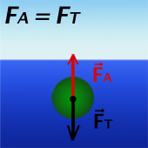
Отже робимо висновок (аналіз ситуації):

P < F_{a} рівнодійна цих сил напрямлена вгору – тіло спливає,
P = F_{a} рівнодійна сил дорівнює нулю – тіло плаває на певній глибині,
P > F_{a} рівнодійна напрямлена вниз – тіло тоне.

З іншого боку в залежності від порівняння густин тіла та рідини, тіло може по різному себе поводити:
ρ_{тіла} < ρ_{рідини} тіло спливає,
ρ_{тіла} = ρ_{рідини} тіло плаває на певній глибині,
ρ_{тіла} > ρ_{рідини} тіло тоне.

Двоє різних тіл беремо, в рідину їх покладемо.
Тут же випливе одне, друге вмить піде на дно.
В нас та сама рідина, в чому справа – хто це зна?

Діти звертаються до таблиці густин і наводять приклади речовин
- які будуть тонути у воді?
- виштовхуватись у повітрі?
- на які тіла буде діяти виштовхувальна сила у ртуті?

Проведемо наступне дослідження:
Кожна група вибирає речовину за місцем її
розташування
2
3
- лід,
1
- корок
- сталь.

Вказати в якій послідовності розташовуються рідини:
- вода,
1
2

3
- гас,
- ртуть.

4. Рефлексія знань.
А де ми зустрічаємось з умовами плавання або їх використовуємо у житті, побуті, науці і техніці.
З’ясувати це питання допоможе нам подорож на науковому кораблі. Під час подорожі ми відвідаємо декілька гаваней, де ви дізнаєтесь, як удосконалювалось судноплавство, як люди здійснили мрію подорожувати у повітряному просторі. І так в подорож (метод проектів):
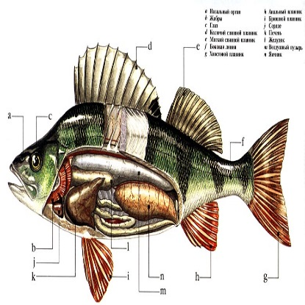
1.Гавань біологічна. Природа наділила риб повітряним міхурцем. Основна його функція – гідростатична. Він допомагає рибі залишитись на певній глибині, де вага витісненої водо дорівнює вазі самої риби. Якщо риба опускається нижче, то зовнішній тиск води стискає її тіло і повітряний міхурець зменшує об’єм (а при зменшенні об’єму сила Архімеда буде зменшуватись і риба буде упускатись вниз.) При підйомі на поверхню об’єм міхурця – збільшується, отже збільшується F_{а}, що виштовхує рибу наверх. Таким чином повітряний мі-
хур забезпечує розташування риби на певній глибині.

2. Гавань пригодницька. Густина людини спів розмірна з густиною води, тому людина також може перебувати під водою. Для тривалого перебування вона використовує акваланги та водолазні костюми. Для дослідження морів та океанів на великих глибинах використовують:
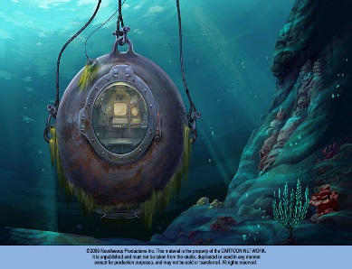
- батисфери – це міцна сталева куля з ілюмінатором. Всередині перебувають дослідники. Батисферу опускають на сталевому тросі.
- батискаф – більш досконалий пристрій, він має власний двигун і може вільно переміщатись на великих глибинах.
Великий внесок у дослідження підводного світу вніс французький вчений Жак-Ів Кусто – саме він вперше винайшов акваланг.
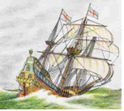
3. Гавань історична. Першими спробами людей пересовуватись по воді – це були уламки дерев. Пізніше з’явились плоти та човни з видовбаним поглибленням, в якому розташовувалась людина. Потім приблизно за 3000 років до нашої ери з’явились вітрило. перші вітрила виготовляли зі шкур тварин.
Найвищого розвитку вітрильники досягли у XIX столітті: їх довжина складала 90 метрів, а швидкість 33км/год.
1807 році в США було побудовано перший діючий пароплав. Після цього винаходу в різних країнах на судна почали встановлювати парові машини та двигуни.
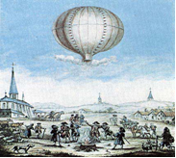
4. Гавань повітряна. Двісті років назад маленьке французьке містечко стало відоме всьому світу. Там було запущено першу повітряну кулю! Придумали цей винахід – брати Монгольфье.
5 травня 1783 року посередині площі на стовпах висить величезна повітряна куля. Внизу зроблено великий отвір, під яким знаходиться жаровня з гарячим вугіллям. Нагріте повітря в кулі збільшило її об’єм, вона стала легшою і піднялась вверх, а незабаром зникла в хмарах. Пізніше на зміну повітряним кулям прийшли дирижаблі, рухом яких можна керувати. Застосовуються повітряні кулі та дирижаблі для дослідження верхніх шарів атмосфери, для метеорологічних прогнозів, перевезення вантажів, установки опорних ліній електропередачі.
5. Природнича гавань. А тепер послухайте уривок з оповідання М.Твена і дайте відповідь на запитання: Чи відповідає законам фізики його зміст?
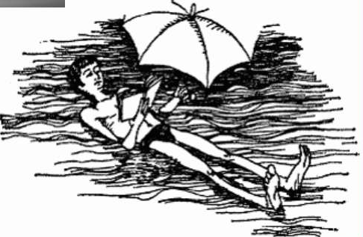
« Ми не могли потонути. Тут можна було випростатися на воді на всю довжину, лежати на спині поклавши руки на груди, причому більша частина тіла перебувала над водою»

Назва твору «Мертве море», є і в Україні є подібна водойма – Солотвино.

6. Небезпечна гавань. Ви знаєте, що Антарктида вкрита товстим шаром льоду, від якого відриваються великі уламки – айсберги. А чим небезпечні айсберги? (Учні висловлюють свої думки.)
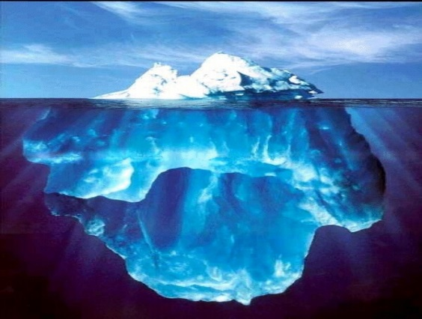
Fa = P
ρ_{води} v_{підводна g =} ρ_{льоду} v_{загальна g}
ρ_{води} v_{підводна =} ρ_{льоду} v_{загальна}
1000 v_{підводна} = 900 v_{загальна}
v_{підводна} = 0,9 v_{загальна}
Ми бачимо, що основна частина айсбергу знаходиться під водою – ось чому айсберги такі небезпечні.
5. Підсумки уроку.
Інтерактивна вправа «Мікрофон» діти задають запитання і дають відповіді про те, що вони нового дізнались на уроці.

6. Домашнє завдання.
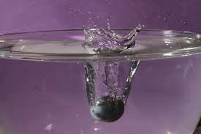
- опрацювати відповідний параграф підручника,
- пояснити чому у газованій воді виноградина час від часу то спливає,то тоне?

Додаток
1 група
ρ_{корку}=240 кг/м³
V_{корку}=0,0001м³
ρ_{води}=1000 кг/м³
P - ?
F_{a} -?

2 група
ρ_{парафіну}=240 кг/м³
V_{парафіну}=0,0001м³
ρ_{води}=1000 кг/м³
P - ?
F_{a} -?

3 група
ρ_{сталі}=240 кг/м³
V_{сталі}=0,0001м³
ρ_{води}=1000 кг/м³
P - ?

F_{a} -?

